Состав команды университета

по АРМРЕСТЛИНГУ

Зимняя Универсиада МСХ РФ 2024г.
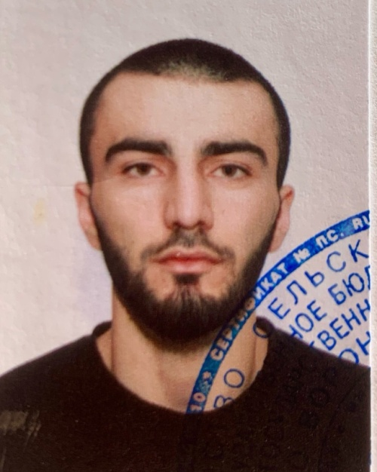 | ФИО– Сиражудинов Тимур Юсупович  Дата рождения: 01.01.2001  Факультет– Ветеринарной медицины и технологии животноводства  ВЖ–2–9  Форма обучения: бюджет (бюджет, коммерция)  Направление подготовки: 36.03.02 Зоотехния  Приказ о зачислении №3-884 от 09.08.2022
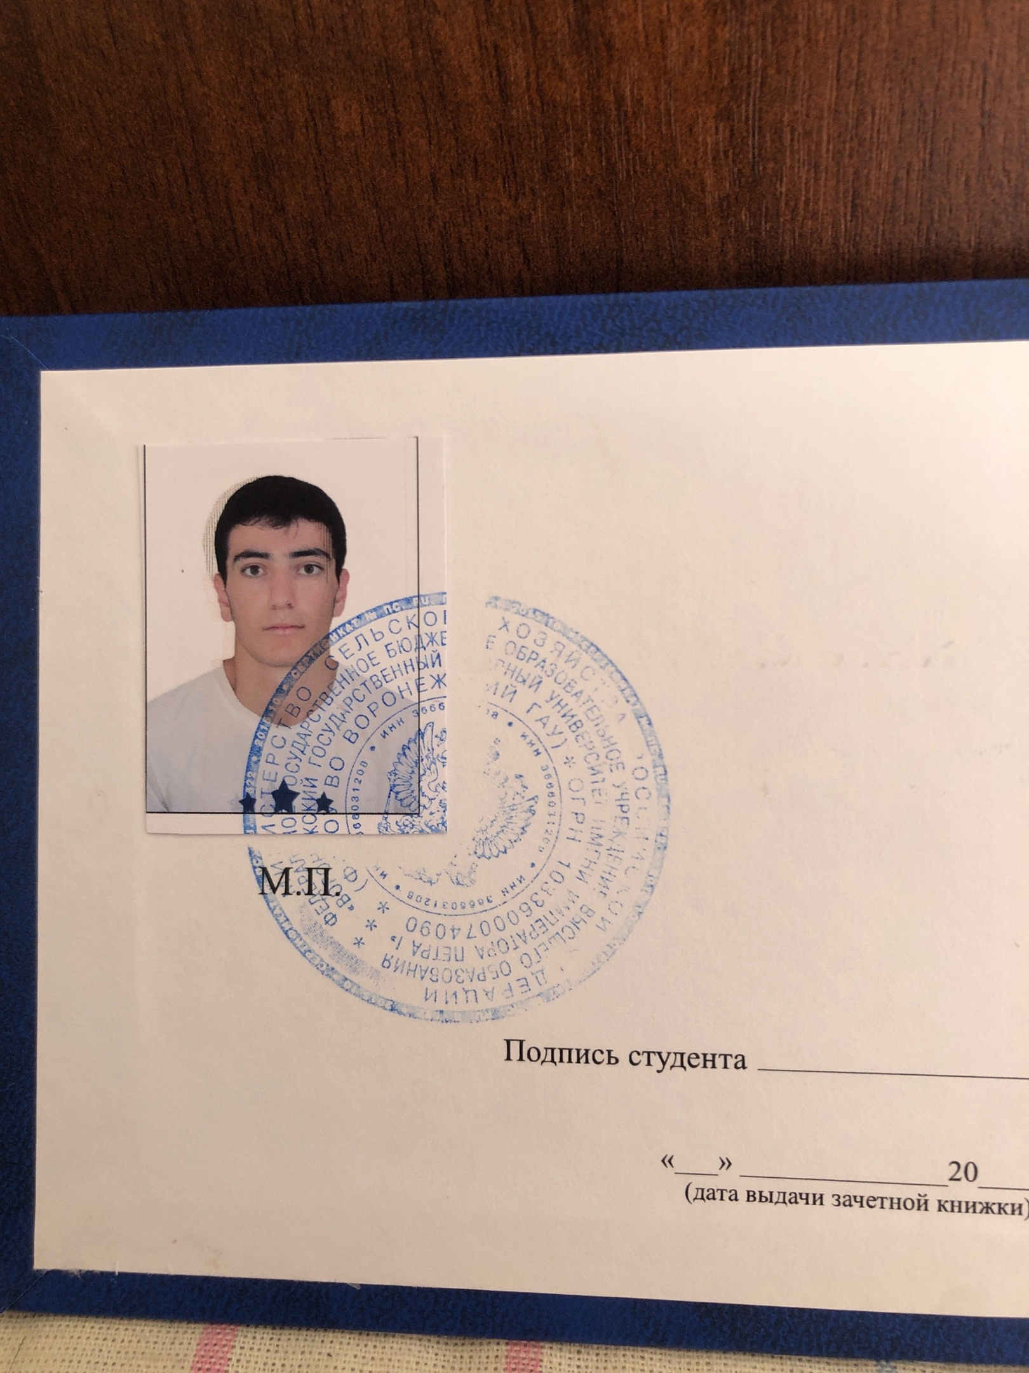 | ФИО– Сиражудинов Марат Юсупович  Дата рождения:20.04.2005  Факультет– Ветеринарной медицины и технологии животноводства  ВЖ–1–9  Форма обучения: бюджет (бюджет, коммерция)  Направление подготовки: 36.03.02 Зоотехния  Приказ о зачислении №3-1122 от 09.08.2023
 | ФИО– Астанин Дмитрий Романович  Дата рождения: 06.12.2005  Факультет– Агроинженерный  АИ–1–6  Форма обучения: коммерция (бюджет, коммерция)  Направление подготовки: 35.03.06 Агроинженерия  Приказ о зачислении №3-1132 от 11.08.2023
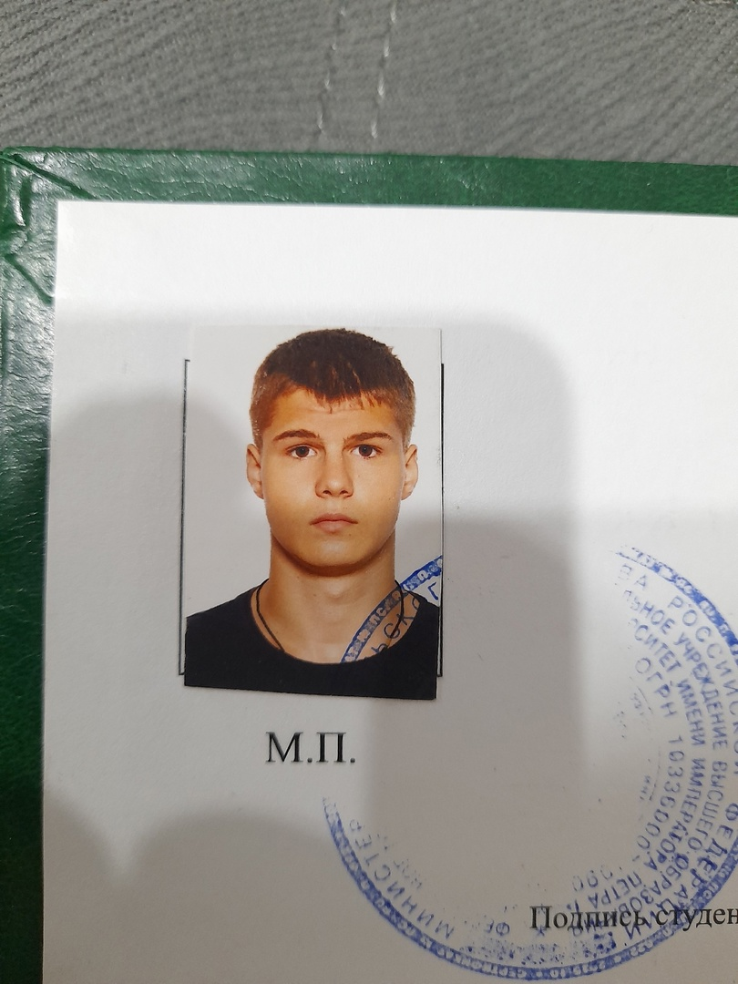 | ФИО–Мажайский Михаил Александрович  Дата рождения: 22.10.2003  Факультет– Агрономии, агрохимии и экологии  АА–3–1  Форма обучения: бюджет (бюджет, коммерция)  Направление подготовки: 35.03.04 Агрономия  Приказ о зачислении №3-868 от 11.08.2021
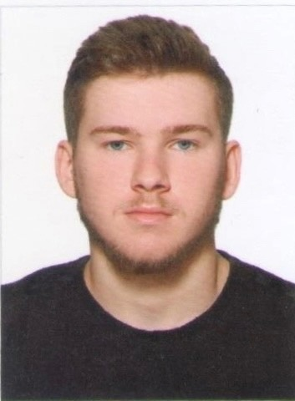 | ФИО–Сторожев Ярослав Дмитриевич  Дата рождения:31.07.2005  Факультет– Агроинженерный  АИ–1–2  Форма обучения: бюджет (бюджет, коммерция)  Направление подготовки:35.03.06 Агроинженерия  Приказ о зачислении№3-1122 от 09.08.2023
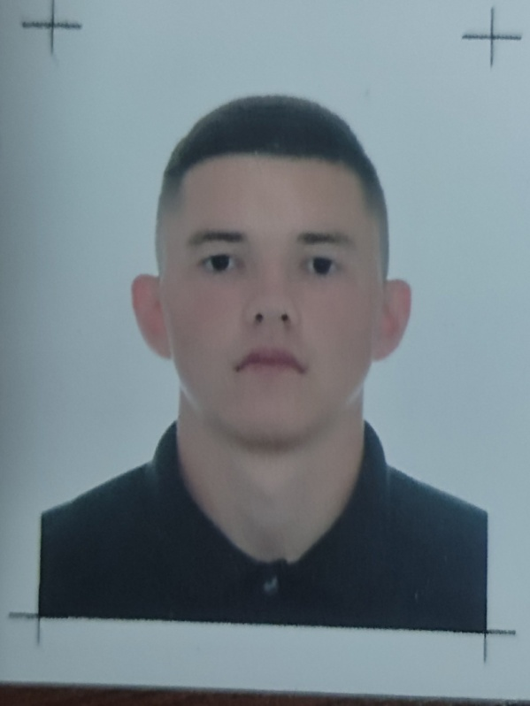 | ФИО–Труфанов Николай Дмитриевич  Дата рождения: 21.05.2003  Факультет– Ветеринарной медицины и технологии животноводства  ВЖ–3–9  Форма обучения: бюджет (бюджет, коммерция)  Направление подготовки: 36.03.02 Зоотехния  Приказ о зачислении №3-868 от 17.08.2021
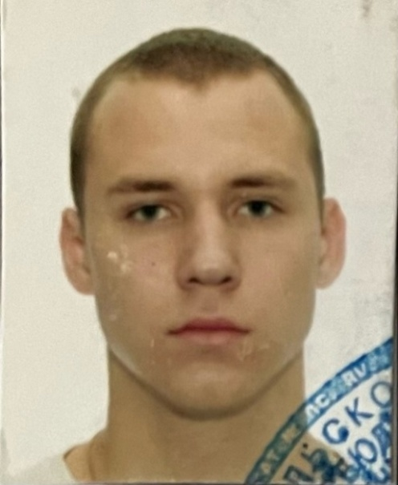 | ФИО–Высотин Григорий Александрович  Дата рождения: 26.09.2002  Факультет– Ветеринарной медицины и технологии животноводства  ВЖ–4–1  Форма обучения: бюджет (бюджет, коммерция)  Направление подготовки: 36.05.01 Ветеринария  Приказ о зачислении №3-891 от 31.08.2021
 | ФИО– Амиражанов Умарбек Бактыерович  Дата рождения:17.05.2000  Факультет– Технологии и товароведения  ТТмаг–2–1  Форма обучения: бюджет (бюджет, коммерция)  Направление подготовки: 19.04.05 Высшая Технология  Приказ о зачислении №3-892 от 12.08.2022
 | ФИО–Шарунов Иван Сергеевич  Дата рождения: 26.02.2005  Факультет– Ветеринарной медицины и технологии животноводства  ВЖ–1–2  Форма обучения: бюджет (бюджет, коммерция)  Направление подготовки: 36.05.01 Ветеринария  Приказ о зачислении № 3-1104 от 30.07.2023
 | ФИО– Дучаева Анастасия Вячеславовна  Дата рождения: 16.05.2004  Факультет– Ветеринарной медицины и технологии животноводства, СПО  Овет–20–1  Форма обучения: бюджет (бюджет, коммерция)  Направление подготовки: 36.02.01 Ветеринария  Спортивное звание, спортивный разряд– КМС  Приказ о зачислении №3-752 от 17.08.2020
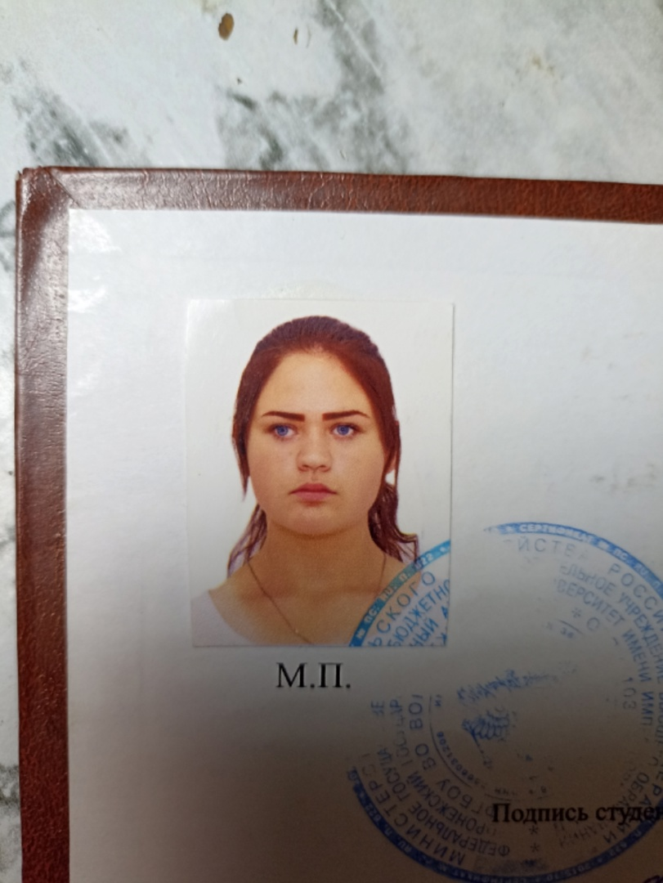 | ФИО– Рязанцева Надежда Александровна  Дата рождения: 21.04.2001  Факультет– Ветеринарной медицины и технологии животноводства  ВЖ–5–5  Форма обучения: бюджет (бюджет, коммерция)  Направление подготовки: 36.05.01 Ветеринария  Приказ о зачислении № 3-688 от 03.08.2019
 | ФИО– Ерижева Софья Александровна  Дата рождения: 24.07.2005  Факультет– Ветеринарной медицины и технологии животноводства  ВЖ–1–7  Форма обучения: бюджет (бюджет, коммерция)  Напровление подготовки: 36.03.01 Ветеринарно-санитарная экспертиза  Приказ о зачислении №3-1122 от 09.08.2023

